北京联合大学软件工程专业近五年典型就业案例

1.周游,男，2018年毕业于软件工程专业。目前就业于中国电子科技集团第十五研究所，主要从事Web前端工作。
2017年—2018年曾在校外实习，为其后续工作奠定了良好的基础。

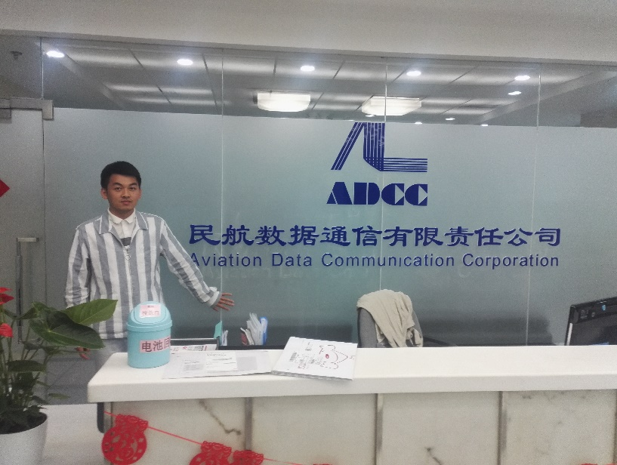
2.周理煌，男，2018年毕业于软件工程专业。目前工作于民航数据通信有限责任公司，主要从事航空管制相关软件研发工作。
2017-2018年曾在北京亿百维信息科技有限公司实习，为其后续工作积累了相关经验。
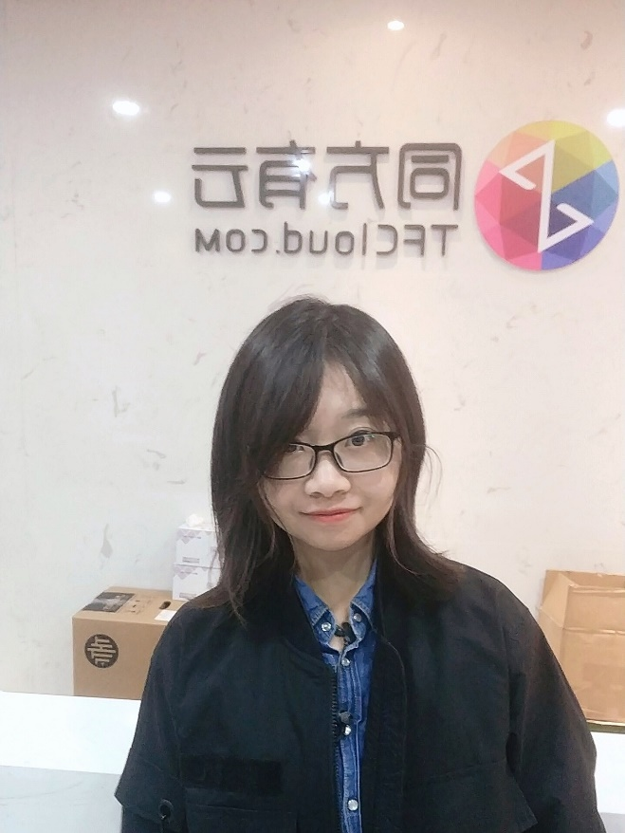
3.张雯晴，女，2018年毕业于软件工程专业。目前工作于同方有云，主要从事大数据开发工作，职位是大数据工程师，级别P3。
2018年上半年曾于同方有云实习。

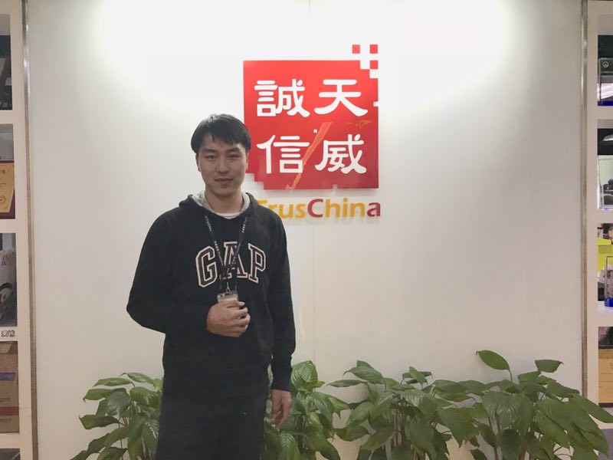
4. 杨云祥，男，2016年毕业于软件工程专业。一直就职于北京天威诚信电子商务服务有限公司，主要从事信息安全软件开发，职位是Java开发工程师，项目经理。

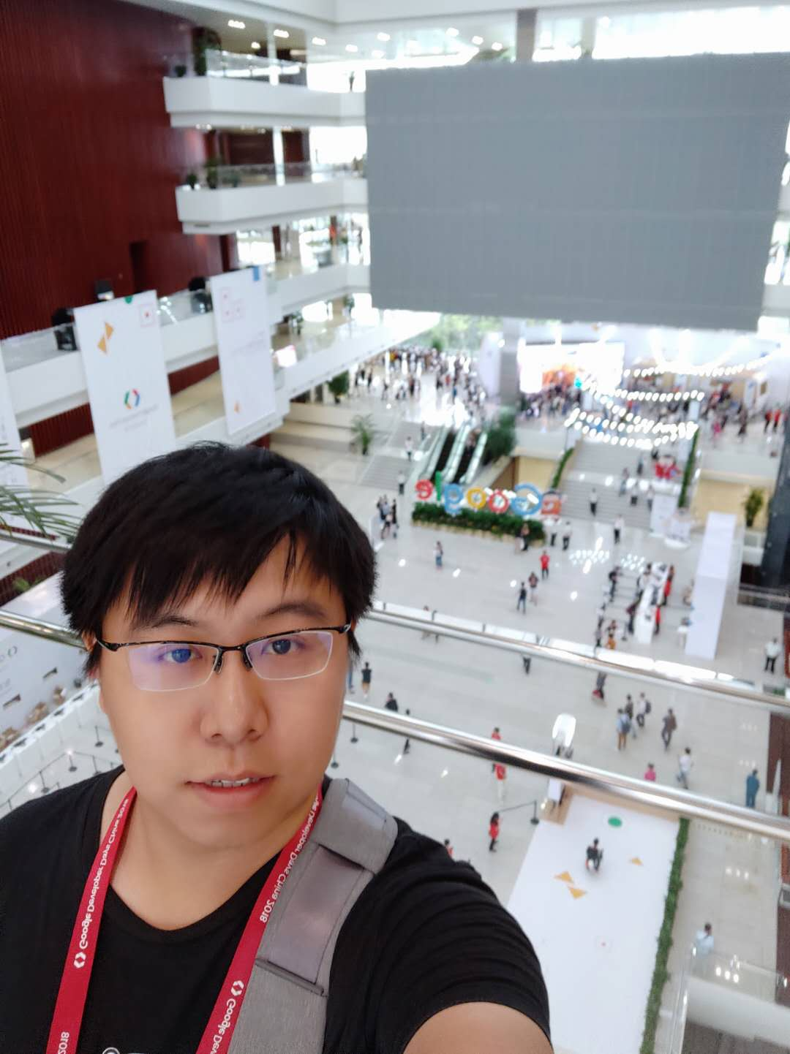
5.杨磊，男，2016年毕业于软件工程专业。目前工作于调调科技，任Android研发工程师。主要工作内容Android客户端开发、小程序开发。

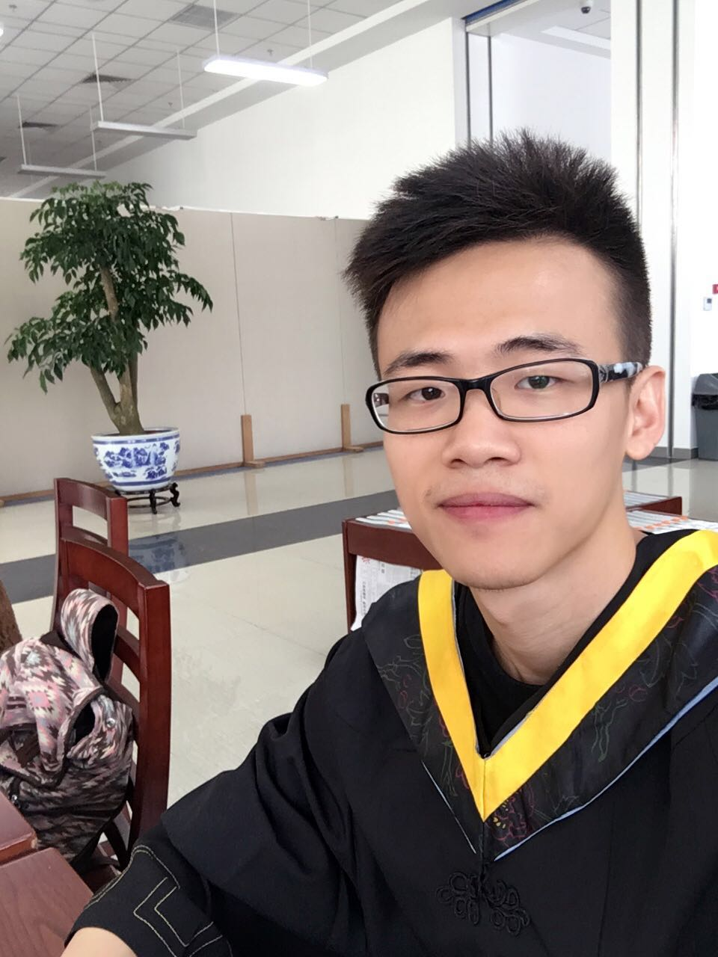
6.王广瀚，男，2016年毕业于软件工程专业。目前工作于北京壹号车科技有限公司，任Android研发工程师。主要工作内容Android客户端开发、小程序开发。


7.荣佳斌，男，2017年毕业于软件工程专业。目前工作于闪银奇异有限公司，任爬虫工程师，主要工作内容为各种爬虫以及爬虫框架、数据分析的开发。


8.华靖桐，男，2017年毕业于软件工程专业。目前工作于深圳软通动力信息技术有限公司，主要从事大数据开发工作。
2016-2017年的校内外实训，为其后续工作奠定了良好的基础。

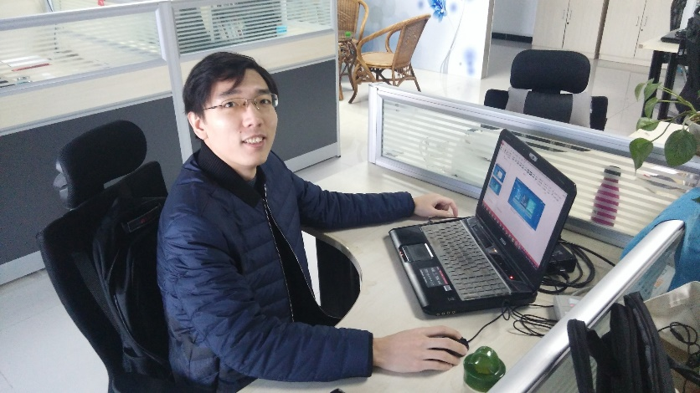
9.房博学，男，2017年毕业于软件工程专业。目前工作于北京卓朗科技有限公司，任初级Java开发工程师，主要从事Java后台开发工作。
2017年曾在北京卓朗科技有限公司实习。


10.陈健，男，2018毕业于软件工程专业。目前工作于冰狮科技，主要从事Android客户端，Cocos游戏开发工作，职位是前端开发工程师，级别P5。

